Муниципальное бюджетное учреждение
Дополнительного образования
Детско – юношеский центр « Гармония»
Чановского района Новосибирской области

ИССЛЕДОВАТЕЛЬСКАЯ РАБОТА ПО ТЕМЕ
«Береста и её свойства»

Автор работы: Шабанов Степан
Учащийся творческой мастерской « Мастер ОК»
5 класс 2 год обучения.

Руководитель проекта:
Педагог Савин Анатолий Васильевич

2020

Содержание
I. Введение ……………………………………………………………
- Актуальность темы
- Цель исследовательской работы
- Предмет исследования
- Задачи
- Гипотеза
- Методы исследования
II.Основная часть…………………………………………………………
1.Анкетирование учащихся 5б класса МБОУ Чановская СОШ №1…………………
2.Береста и её свойства……………………………………………………..
3.Изделия из бересты……………………………………………………….
4.Мои исследования и наблюдения ……………………………………….
III.Заключение…………………………………………….. ………………
IV.Список источников……………………………………………………..

I.Введение
С давних времен наши предки использовали бересту: в неё обувались, ей украшались, расчёсывали волосы, в ней хранили продукты, из неё питались, ею одевались и на ней писали. Сегодня многие люди в своем быту также пользуются изделиями из бересты, украшают ими свои дома. Меня заинтересовало, почему люди, имея в своем распоряжении современные технологии для производства качественной посуды, не отказываются от берестяных коробов, туесов, корзин для хранения продуктов.
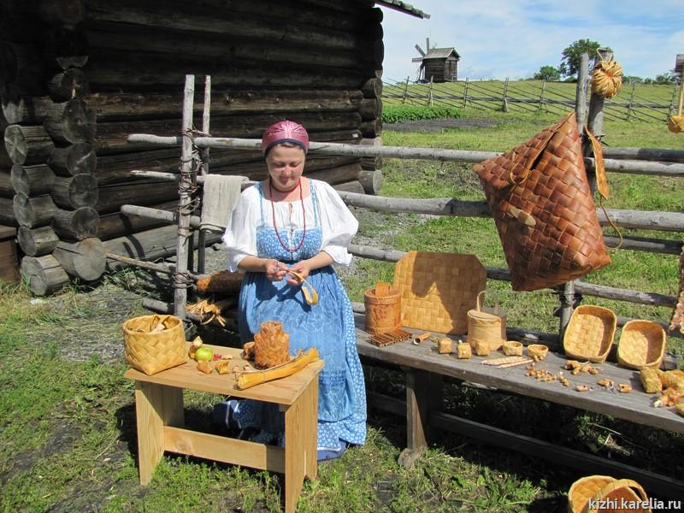
Актуальность темы
Я считаю, что данная тема очень актуальна. Наши предки были очень мудрыми людьми. Почему они так активно использовали бересту в своем быту? Может и нам стоит уделить внимание этому удивительному материалу?
Цель моей исследовательской работы
Узнать, почему береста играла такую важную роль в жизни наших предков, и почему до сих пор люди используют бересту?
Предмет исследования: береста, изделия из бересты.
Задачи:
- Узнать о полезных свойствах бересты.
- Узнать, какие изделия делали и делают из бересты.
- Выяснить влияние свойств бересты на качество продуктов.
Гипотеза:
Предположим, что береста - экологически чистый и доступный природный материал, для длительного хранения продуктов.
Методы исследования:
- анкетирование;
- наблюдение;
- эксперимент;
- изучение литературы;
- работа с ресурсами Интернет.
II.Основная часть
1.Анкетирование учащихся 5б класса МБОУ Чановской СОШ №1
Я решил узнать, знают ли ребята, почему наши предки так часто использовали бересту? Я задал этот вопрос ребятам из класса и получил такие результаты.
В результате анкетирования я сделал вывод: ребята мало знают о полезных свойствах бересты – о том, насколько положительный эффект на человека может оказать использование им этого экологически чистого и доступного материала.
2.Береста и её свойства
БЕРЕСТА́ (берёста) - верхний слой березовой коры, состоящий из многих тоненьких листчатых слоев, плотно соединенных между собой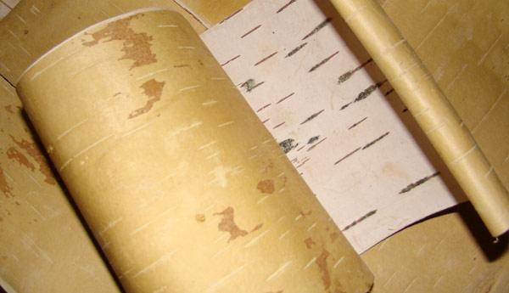
Это прекрасный материал для изготовления различных изделий. Изделия из бересты занимали важное место в народных промыслах наших предков, из нее изготавливали игрушки, посуду, лапти, делали украшения, использовали для берестяных грамот, делали лодки, применяли в строительстве как гидроизоляцию.
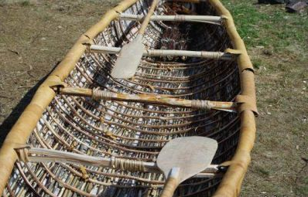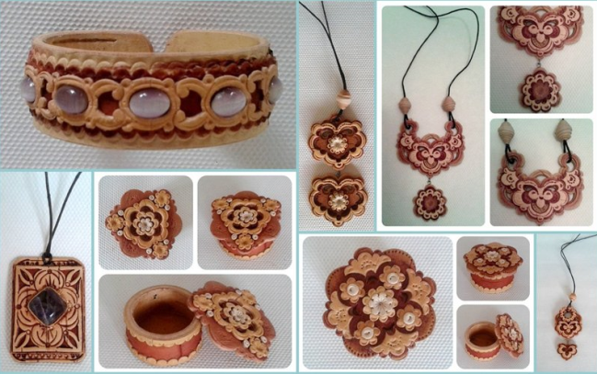
Лодка из бересты² Украшения из бересты
Заготовлением бересты занимаются с середины мая до конца июня, преимущественно из растущих деревьев и деревьев после рубки. При этом надрезают верхний белый пласт коры до луба. Наилучшей считается береста со средней части дерева. Заготовленное сырье сушат на воздух
Береста обладает различными свойствами: это очень прочный и гибкий материал, который долго не гниёт, в отличие от самой древесины берёзы. Но как же тогда береза растет высоко десятки лет? Связано это с тем, что в верхней части коры берёзы содержится защитное вещество бетулин³, который окрашивает её ствол в белый защитный цвет и предохраняет от внешних воздействий. Когда будете в лесу, ткните ногой давно упавшую березу. Ноге будет сопротивляться только береста. Древесина уже вся превратилась в труху, в пыль, береста же хорошо сохранилась. Да что там говорить, новгородским берестяным грамотам почти 700 лет, а ведь все эти годы они лежали в земле. И только последние полвека в музее.
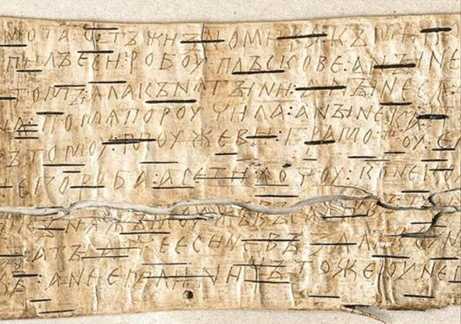
26 июля 1951 года - В Великом Новгороде была обнаружена первая берестяная грамота.
Бересту можно сравнить с нашей кожей: ее поверхность очень приятна на ощупь — мягкая и нежная. Удивительно, но береста может загорать на солнце, вбирая в себя и накапливая позитивную энергию. Достаточно подержать в руках или посмотреть на неё и приходит внутреннее успокоение. А как полезно носить берестяные тапочки и стельки.
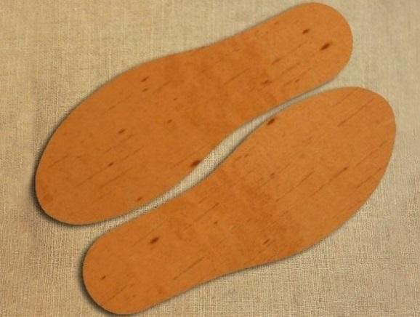
Стельки из бересты
Специалисты считают, что неровная поверхность берестяного плетения хорошо массирует стопы, где расположено множество рефлекторных зон, связанных с разными органами нашего тела, а бетулин поступает в наш организм через кожу в кровь и оказывает положительное воздействие на все органы человеческого тела, например,снимает головную боль и нормализует давление. Поэтому сегодня бетулин находится под пристальным изучением ученых. Врачи возлагают большие надежды на то, что он поможет справиться с самыми тяжелыми заболеваниями.
Береста -это экологически чистый материал, с бактерицидными свойствами.В берестяных сосудах может долго храниться молоко, сметана, масло, рыба, мясо, грибы, орехи, ягоды, мёд. Хлеб долго остаётся свежим и мягким, а в муке и крупах не заводятся жучки.
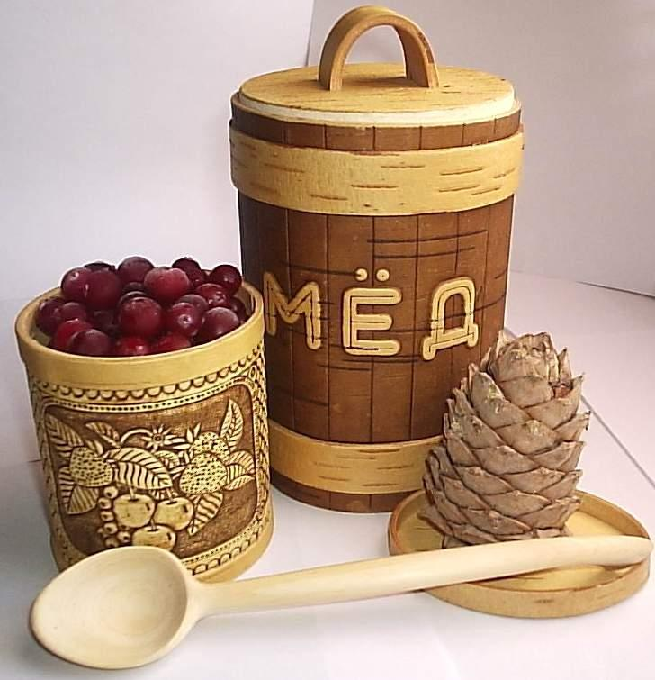
А в берестяной колыбельке малышу спится так же сладко, как на чистом воздухе в берёзовом лесу, ведь в бересте содержатся полезные для здоровья летучие вещества.
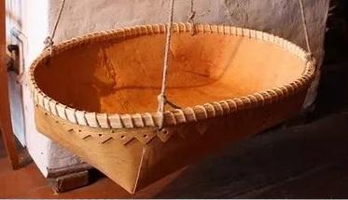
Колыбель
Кроме того, береста обладает свойством забирать из продуктов излишнюю влагу. Если обработать посуду из бересты определённым образом, то возможно даже варить на костре всевозможные кушанья.
Также береста обладает таким свойством как сохранность температур. Вода, молоко или квас долго остаются в берестяном туеске холодными, а горячая вода, наоборот, долго не остывает. Крестьянину не раз приходилось замечать, что даже в самые знойные дни, когда нещадно палит солнце, березовый сок, выходящий из ствола, бывает всегда холодным Оттого и был исстари туес частым спутником жнеца, пахаря, охотника, рыбака.
Береста, как нечто среднее между бумагой и деревом, благополучно сочетает в себе отдельные свойства этих материалов. Она гибка и податлива как бумага, но в то же время отличается высокой прочностью и водонепроницаемостью как дерево.
Славяне использовали бересту и в строительстве. Благодаря водонепроницаемости и антисептическим свойствам береста предохраняла от гниения. Её подстилали под доски кровли, а также, оборачивали ею брусья, закладываемые между этажами. Нижние венцы деревянного сруба, подоконники, перекрытия так же дольше служили, если между деталями конструкции прокладывали бересту. Когда дом начинал разваливаться от старости, то балки, завёрнутые в бересту, по-прежнему оставались как вновь поставленные.
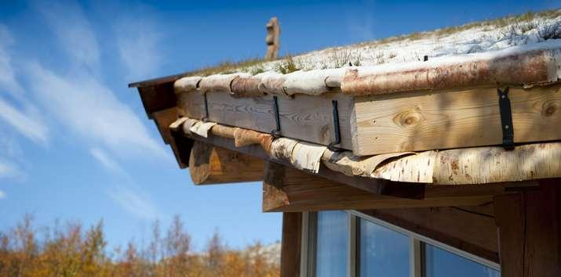
С той же защитной целью берестой обшивали рыбацкие лодки, делали поплавки и прочие рыбацкие принадлежности, они не тонули, и вода их не портила.

2.Изделия из бересты
Сегодня наибольшим спросом береста пользуется в сувенирном производстве. Эластичность бересты и прочность позволяют деформировать ее, как того пожелает мастер, а несравненная текстура и доступность сделали готовые изделия обязательным товаром на ярмарках и в сувенирных лавках.
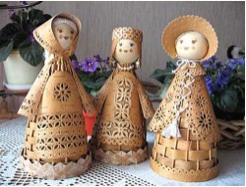
Куклы из бересты
Как раньше береста применяется и в качестве материала для производства бытовых предметов – туесов, корзин, шкатулок.
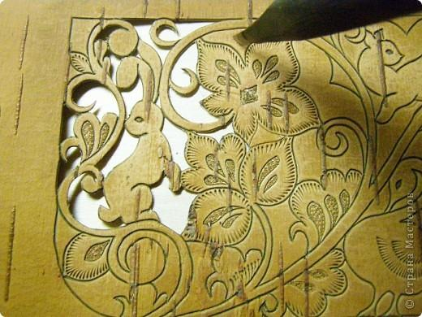

Резьба по бересте

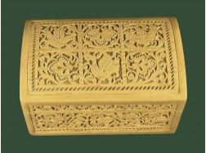
Шкатулка, украшенная резьбой

Туеса в быту.
Устройство туеса напоминает термос. Он имеет наружную и внутреннюю стенки, между которыми остается небольшая воздушная изоляционная прослойка. На внутренней стороне стенок белая меловая поверхность способствует отражению тепловых лучей. Когда туес стоит, например, на столе, между столешницей и его донышком образуется воздушная прослойка.
Внутренняя стенка должна быть без единой трещины: она удерживает жидкость. У наружной стенки задача иная — быть красивой и нарядной. Недаром ее называют рубашкой. Одни рубашки украшались яркой и сочной росписью, другие — кружевным прорезным орнаментом или тиснением, а иные выплетались из узких полос бересты.
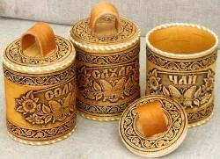
Туеса, украшенные методом горячего прессования.
Аксессуары, одежда и обувь, изготовленные из бересты, прошедшей специальную обработку, ничуть не уступают аналогичным изделиям из кожи.
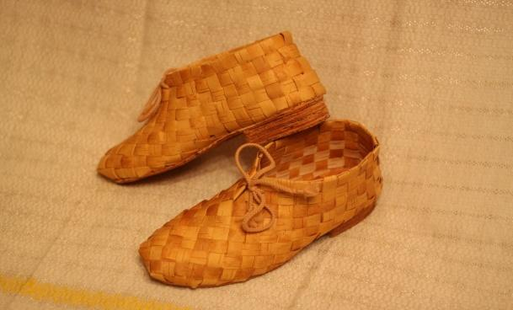
Обувь из бересты

Изготавливают музыкальные инструменты, такие как рожки и свистки.
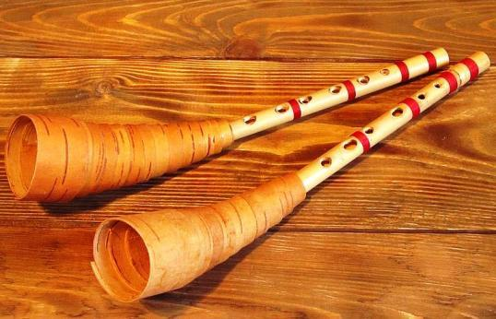
Зная о свойствах бересты, в настоящее время выпускают декоративные берестяные панели для дома. У них много преимуществ, главное из которых – целебный воздух внутри дома!

3. Мои исследования и наблюдения
Чтобы узнать, действительно ли в берестяном туеске хлеб хранится дольше, я провел следующей эксперимент: положил два одинаковых кусочка хлеба, один в берестяной туесок, а другой в пластмассовый контейнер и оставил на одну неделю. На четвертый день эксперимента я обнаружил, что в берестяном туеске хлеб не испортился, правда, он немного подсох, а в контейнере – стал сухим, появилась плесень и неприятный запах.

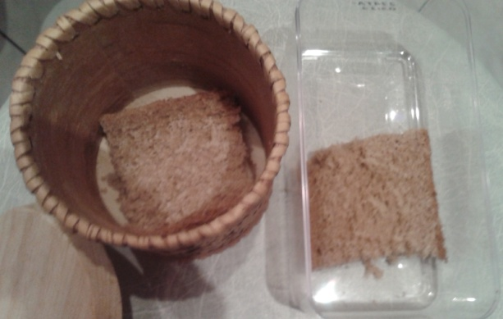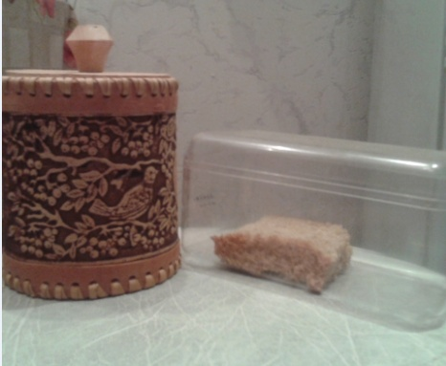
Хлеб в берестяном туеске и пластмассовом контейнере – первый день эксперимента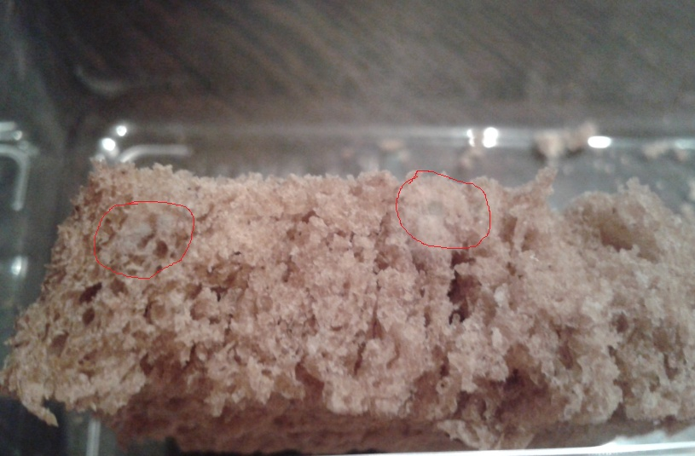
Через 4 дня в контейнере на хлебе появилась плесень и запах
Тот же опыт я проделал и с молоком и убедился, что молоко гораздо дольше сохранило вкусовые качества в берестяном туеске.
Вывод: в берестяной ёмкости хлеб и молоко хранились гораздо дольше и сохраняет свои вкусовые качества.
III.Заключение

В ходе данного исследовательского проекта я узнал о полезных свойствах бересты. Этот экологическичистый и доступный материал, обладающий бактерицидными свойствами, о которых знали наши мудрые предки, необходимо использовать и в современном быту людей. Кроме того, бархатистая поверхность, золотистый цвет, подаренный солнцем, тонкий древесный аромат,отличающие изделия из бересты,лечат не только тело, но и душу.
Гипотеза исследования подтвердилась.
Практическая значимость: данный материал можно использовать на классных часах, для внеклассной работы.
Перспективы исследования: узнать о народных умельцах нашего района, занимающихся изготовлением предметов из бересты.

IV.Список источников
1.Интернет. Ссылки:
http://dic.academic.ru
http://www.kefa.ru
http://m-der.ru
https://ru.wikipedia.org
http://spleteno.ru
https://yandex.ru/im
1http://dic.academic.ru/dic.nsf/brokgauz_efron
2 Здесь и далее фотографии из источника https://yandex.ru/images
3Бетули́н — вещество, открытое Т. Е. Ловицем в берёзовой воде и содержащееся также в бересте.

